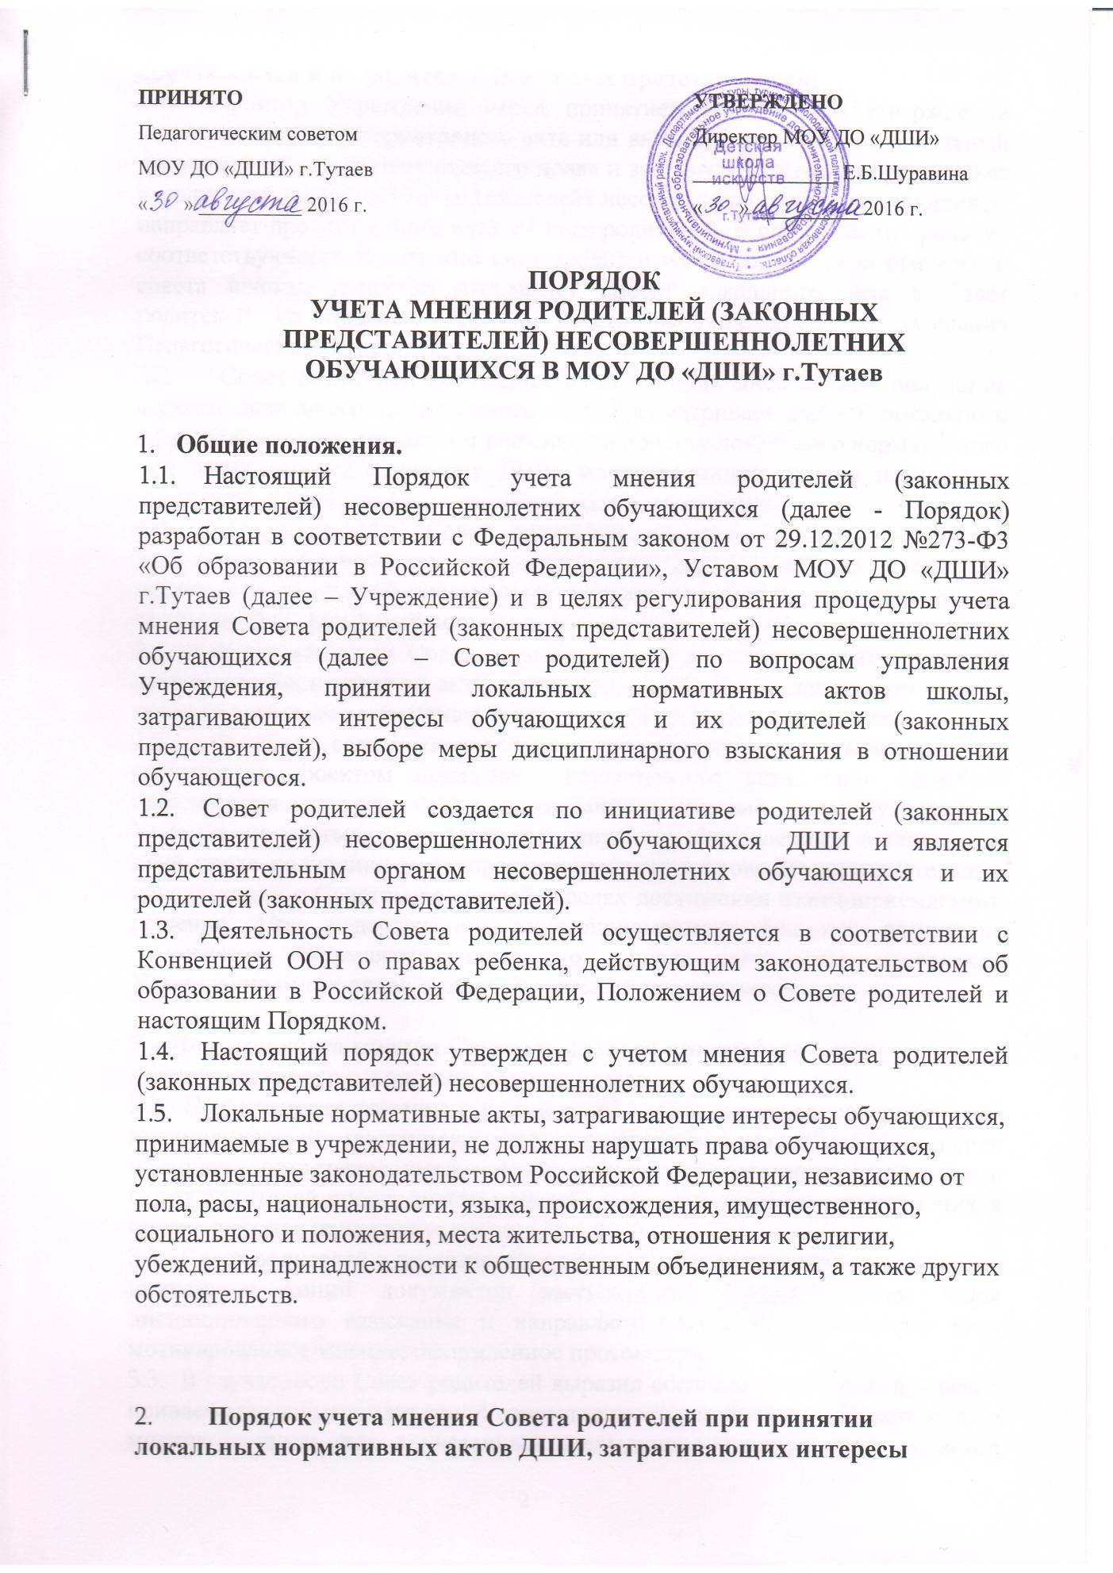

ПРИНЯТО | УТВЕРЖДЕНО
Педагогическим советом МОУ ДО «ДШИ» г.Тутаев  « » 2016 г. | Директор МОУ ДО «ДШИ»  Е.Б.Шуравина  « » 2016 г.

ПОРЯДОК
УЧЕТА МНЕНИЯ РОДИТЕЛЕЙ (ЗАКОННЫХ

ПРЕДСТАВИТЕЛЕЙ) НЕСОВЕРШЕННОЛЕТНИХ ОБУЧАЮЩИХСЯ В МОУ ДО «ДШИ» г.Тутаев

- Общие положения.
  - Настоящий Порядок учета мнения родителей (законных представителей) несовершеннолетних обучающихся (далее - Порядок) разработан в соответствии с Федеральным законом от 29.12.2012 №273-Ф3
«Об образовании в Российской Федерации», Уставом МОУ ДО «ДШИ» г.Тутаев (далее – Учреждение) и в целях регулирования процедуры учета мнения Совета родителей (законных представителей) несовершеннолетних обучающихся (далее – Совет родителей) по вопросам управления Учреждения, принятии локальных нормативных актов школы, затрагивающих интересы обучающихся и их родителей (законных представителей), выборе меры дисциплинарного взыскания в отношении обучающегося.
  - Совет родителей создается по инициативе родителей (законных представителей) несовершеннолетних обучающихся ДШИ и является представительным органом несовершеннолетних обучающихся и их родителей (законных представителей).
  - Деятельность Совета родителей осуществляется в соответствии с Конвенцией ООН о правах ребенка, действующим законодательством об образовании в Российской Федерации, Положением о Совете родителей и настоящим Порядком.
  - Настоящий порядок утвержден с учетом мнения Совета родителей (законных представителей) несовершеннолетних обучающихся.
  - Локальные нормативные акты, затрагивающие интересы обучающихся, принимаемые в учреждении, не должны нарушать права обучающихся,
установленные законодательством Российской Федерации, независимо от пола, расы, национальности, языка, происхождения, имущественного,
социального и положения, места жительства, отношения к религии,
убеждений, принадлежности к общественным объединениям, а также других обстоятельств.

Порядок учета мнения Совета родителей при принятии локальных нормативных актов ДШИ, затрагивающих интересы обучающихся и их родителей (законных представителей).

  - Директор Учреждения перед принятием решения об утверждении нового локального нормативного акта или внесений изменений в локальный нормативный акт, затрагивающего права и законные интересы обучающихся и родителей (законных представителей) несовершеннолетних обучающихся, направляет проект данного акта в Совет родителей. В случае, если принятие соответствующего локального акта входит в компетенцию педагогического совета школы, директор направляет проект локального акта в Совет родителей не позднее, чем за десять рабочих дней до заседания Педагогического совета.
  - Совет родителей не позднее семи рабочих дней со дня получения проекта локального нормативного акта рассматривает проект локального нормативного акта, принимает решение по проекту локального нормативного акта и направляет директору ДШИ мотивированное мнение по проекту локального нормативного акта, оформленное протоколом.
  - В случае, если Совет родителей выразил согласие с проектом локального нормативного акта, либо если мотивированное мнение не поступило в указанный предыдущим пунктом срок, орган управления имеет право принять локальный нормативный акт.
  - В случае, если Совет родителей высказал предложения к проекту локального нормативного акта, орган управления Учреждения имеет право принять локальный нормативный акт с учетом указанных предложений.
  - В случае, если мотивированное мнение Света родителей не содержит согласия с проектом локального нормативного акта, либо содержит предложения по его совершенствованию, которые орган управления Учреждения учитывать не планирует, директор Учреждения в течение трех дней после получения мотивированного мнения проводит дополнительные консультации с Советом родителей в целях достижения взаимоприемлемого решения. При недостижении взаимоприемлемого решения возникшие разногласия оформляются протоколом, после чего орган управления Учреждения имеет право принять локальный нормативный акт.

Порядок учета мнения Совета родителей при выборе меры дисциплинарного взыскания обучающимся.
  - При принятии решения о применении к обучающемуся, совершившему дисциплинарный проступок, меры дисциплинарного взыскания перед изданием соответствующего приказа директор Учреждения направляет в Совет родителей проект такого приказа с копиями документов, являющихся основанием для принятия указанного решения.
  - Совет родителей в течение семи рабочих дней со дня получения проекта приказа и копий документов рассматривает вопрос выбора меры дисциплинарного взыскания и направляет директору Учреждения свое мотивированное мнение, оформленное протоколом.
  - В случае, если Совет родителей выразил согласие с проектом приказа о привлечении к дисциплинарной ответственности, либо если мотивированное мнение не поступило в указанный предыдущим пунктом срок, директор Учреждения до истечения семи учебных дней со дня получения мнения

Совета родителей принимает решение о применении к обучающемуся меры дисциплинарного взыскания.
  - В случае, если Совет родителей выразил несогласие по вопросу применения к обучающемуся меры дисциплинарного взыскания, директор Учреждения в течение трех рабочих дней проводит с Советом родителей дополнительные консультации, результаты которых оформляются протоколом. При недостижении согласия по результатам консультаций директор Учреждения до истечения семи учебных дней со дня получения мнения родительского совета имеет право принять решение о привлечении обучающегося к дисциплинарной ответственности. Принятое решение может быть обжаловано обучающимся и (или) его родителями (законными представителями) в установленном законом порядке.

Порядок учета мнения Совета родителей по иным вопросам управления ДШИ.
  - Директор Учреждения и Педагогический совет школы вправе обращаться в Совет родителей в целях учета мнения по иным вопросам управления Учреждения, касающимся прав и законных интересов обучающихся и их родителей (законных представителей). В этом случае органы управления ДШИ направляют в Совет родителей проект решения по соответствующим вопросам с приложением необходимых документов и материалов.
  - Совет родителей не позднее семи рабочих дней со дня получения проекта решения по соответствующему вопросу рассматривает проект решения, приложенные органом управления Учреждения документы и материалы и направляет в орган управления Учреждения мотивированное мнение по проекту решения, оформленное протоколом.
  - В случае, если Совет родителей выразил согласие с проектом решения по соответствующему вопросу, либо если мотивированное мнение не поступило в указанный предыдущим пунктом срок, орган управления ДШИ имеет право принять соответствующее решение.
  - В случае, если Совет родителей высказал предложения по соответствующему вопросу, орган управления Учреждения имеет право принять решение с учетом указанных предложений.
  - В случае, если мотивированное мнение Совета родителей не содержит согласия с решением, либо содержит предложения по его корректировке, которые орган управления Учреждения учитывать не планирует, орган управления Учреждения вправе принять решение.

Заключительные положения
  - Протоколы Совета родителей, направленные в адрес органов управления Учреждения, хранятся в делах ДШИ.
  - Изменения и дополнения в настоящий Порядок вносятся с учетом мнения Совета родителей и утверждаются приказом директора ДШИ.

